watt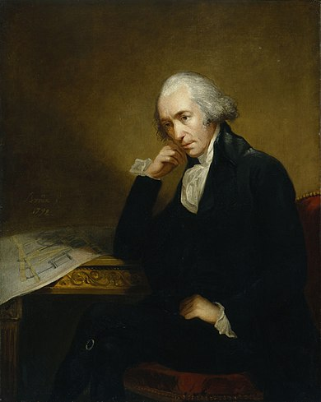

james watt

naissance: 1736 19 janvier

décès: 25 aout 1817

nationalité: écossais